1. Micro SD

**MicroSD** berfungsisebagai tempat penyimpanan data digital

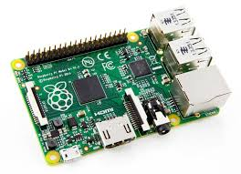

1. Raspberry pi

**Raspberry Pi** adalah komputer papan tunggal (Single Board Circuit /SBC)yang memiliki ukuran hanya sebesar credit card, berfungsi sama seperti komputer.

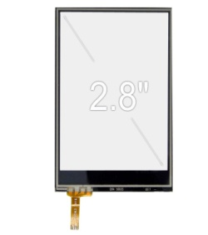

1. LCD panel 2.8 inci  
   **Liquid Crystal Display (LCD)** adalah Sebuah teknologi layar digital yang menghasilkan citra pada sebuah permukaan yang rata (flat) dengan memberi sinar pada kristal cair dan filter berwarna, yang mempunyai struktur molekul polar, diapit antara dua elektroda yang transparan. Fungsinya menampilkan output hasil pemrosesan.

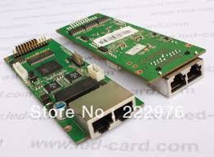

1. Rv modul

**Rv modul** adalah suatu komponen dalam sistem komputer yang bertanggung jawab atas pengontrolan sebuah perangkat luar atau lebih dan bertanggung jawab pula dalam pertukaran data.

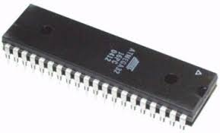

1. [Mikrokontroller](http://berkerblog.blogspot.com/2013/08/pengertian-mikrokontroller.html)

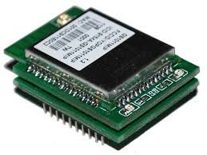[Mikrokontroller](http://berkerblog.blogspot.com/2013/08/pengertian-mikrokontroller.html) adalah suatu keping IC dimana terdapat mikroprosesor dan memori (RAM & ROM) yang berfungsisebagai pengontrol rangkaian elektronik dan umunya dapat menyimpan program didalamnya.

1. Wifi Modul

Wifi Modul adalah perangkat yang di pakai dalam komputer untuk menerima dan mentrasmisikan sinyal yang berfungsi untuk melayani komunikasi utama pada jaringan wireless.

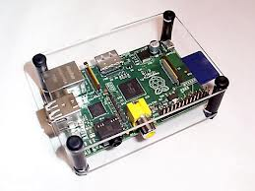

1. Casing Raspberry pi

Berguna untuk menempatkan perangkat-perangkat dan melindungi perangkat – perangkat yang sensitif.

1. 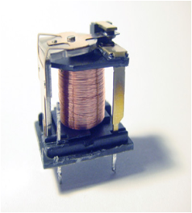Relay modul

**Relay modul** adalah komponen listrik yang bekerja berdasarkan prinsip induksi medan elektromagnetis. Jika sebuah penghantar dialiri oleh arus listrik, maka di sekitar penghantar  tersebut timbul medan magnet.

1. 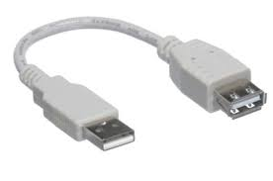Usb Male Female

Usb Male Female adalah kabel yang memiliki konektor usb dan port usb di ujung kabel yang berbeda antara ujungnya satu dan lainnya biasanya di sebut juga kabel usb perpanjang.

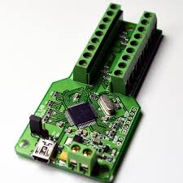

1. GPIO Modul

GPIO Modul adalah pin generik pada sirkuit termasuk input atau output pin dapat dikendalikan oleh pengguna pada waktu berjalan.

1. 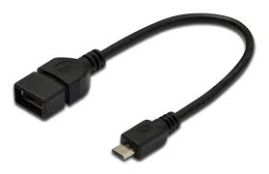USB OTG micro

Yaitu kabel usb dimana ujung A adalah konektor usb dan ujung B adalah konektor usb micro yang digunakan untuk menghubungkan ke perangkat yang menggunakan port usb micro.

1. 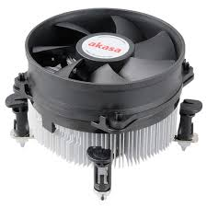Headsink

Headsink adalah logam dengan design khusus yang terbuat dari alumuniun atau tembaga (bisa merupakan kombinasi kedua material tersebut) yang fungsinyauntuk memperluas transfer panas dari sebuah prosesor.

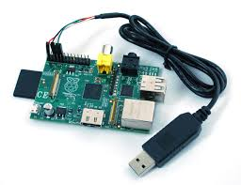

1. Adaptor Raspberry pi

Adaptor Raspberry pi adalah sebuah rangkaian yang berguna untuk mengubah tegangan AC yang tinggi menjadi DC yang rendah.Berfungsi untuk memberi daya kepada Raspberry pi

1. 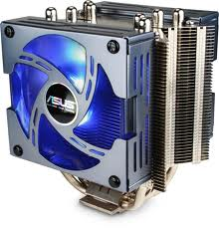**CPU cooler**

CPU cooler adalah alat yang digunakan untuk mengurangi atau menghilangkan [panas](http://id.wikipedia.org/wiki/Panas" \o "Panas) dari sebuah [komputer](http://id.wikipedia.org/wiki/Komputer" \o "Komputer).

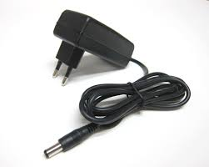

1. Adaptor

Adaptor adalah sebuah rangkaian yang berguna untuk mengubah tegangan AC yang tinggi menjadi DC yang rendah.Berfungsi untuk memberi daya

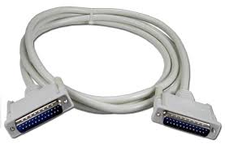

1. Paralel Kabel Male to Male

Paralel Kabel Male to Male adalah kabel paralel yang memiliki dua konektor kabel male di kedua ujungnya.

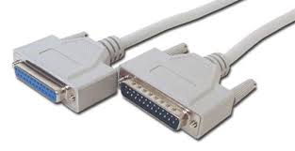

1. Paralel Kabel Male to Female

Paralel Kabel Male to Female adalah kabel paralel yang memiliki satu konektor kabel male dan memiliki satu port Female di ujung yang lainnya.

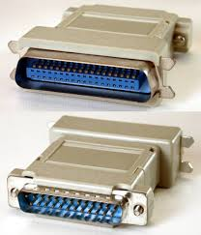

1. Paralel Kabel Female to Female

Paralel Kabel Female to Female adalah kabel paralel yang memiliki dua port kabel female di kedua ujungnya.

1. 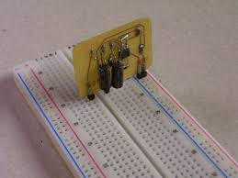Breadboard

Breadboard adalah board yang digunakan untuk membuat rangkaian elektronik sementara dengan tujuan uji coba atau prototipe tanpa harus menyolder.

Nama : Fredy Nur Apriyanto

Kelas : XI TKJ 1

Mapel : Komputer Terapan

No. Absen : 13